银行电话营销
客户响应行为的探索性分析
——基于数据挖掘的视角

姓名：文雪
学号：202218271084
班级：供应链管理23
课程名称：数据科学与大数据分析

2026年5月

目录
摘要 1
1 引言 2
1.1 研究背景与问题 2
1.2 研究目的 2
2 数据理解与数据准备 3
2.1 数据采集与来源说明 3
2.2 数据集概览 3
2.3数据质量与初步探索 4
2.3.1 缺失值检查 4
2.3.2 数值变量分布特征 4
2.3.3 目标变量不平衡性分析 6
2.3.4 分类变量频数分布 6
2.4 数据预处理（R语言实现） 8
2.4.1 Step 1：读取数据与环境配置 8
2.4.2 Step 2：数据概览与清洗 9
2.4.3 Step 3：数据工程与变量衍生 10
3 探索性数据分析与可视化 12
3.1 帕累托分析：职业贡献度的“二八定律” 12
3.2 瀑布图分析：营销接触的边际效益递减 14
3.3 深度客户画像分析：年龄与教育水平 17
3.4 变量相关性分析：热力图 22
4 管理建议与结论 25
4.1 结论总结 25
4.2 营销策略建议 26
4.2.1 实施分层营销，聚焦高价值客群 26
4.2.2 控制营销频次，建立骚扰预警机制 26
4.2.3 强化话术培训，提升单次通话质量 26
参考文献 27

摘要
在利率市场化和互联网金融的双重冲击下，商业银行的营销模式正从“广撒网”向“精准化”转型。本研究基于UCI公开的葡萄牙银行营销数据集（Bank Marketing），运用描述性与探索性数据分析方法，深入挖掘影响客户订阅定期存款的关键因素。通过绘制帕累托图、瀑布图、箱线图、热力图及客户画像分析，本研究发现：客户的职业属性、营销接触次数以及年龄结构对订阅行为存在显著的非线性影响。研究结论为商业银行优化电话营销策略、降低营销成本、提升高净值客户转化率提供了数据支持与决策依据。
关键词：商业银行；精准营销；探索性数据分析；帕累托分析；客户细分

1 引言

1.1 研究背景与问题
随着金融科技的迅速发展，传统的银行网点营销逐渐暴露出成本高、转化率低的问题。电话营销作为银行零售业务的重要渠道，面临着客户挂断率高、投诉风险大的挑战^{[1]}。如何从海量的历史营销数据中识别高响应客户群体，成为了管理科学领域亟待解决的问题。因此，基于数据驱动的客户响应行为分析，对于银行精准识别目标客群、优化营销资源配置、降低无效外呼成本、提升整体营销效率，具有重要的实践意义。

1.2 研究目的
本研究旨在利用R语言对银行电话营销数据进行深度的探索性分析（EDA），具体围绕以下三个核心管理问题展开：
研究问题1：职业画像甄别——不同职业背景的客户对定期存款的响应是否存在显著差异？哪些职业群体是贡献订阅量的“核心力量”？识别高价值职业客群，有助于银行在有限营销预算下实现精准的资源投放。
研究问题2：营销疲劳阈*——营销过程中的“骚扰效应”何时开始显现？是否存在一个既能最大化转化率、又能最小化客户反感的“最优接触次数”？确定合理的营销频次上限，对于降低客户投诉率、优化客户体验具有重要意义。
研究问题3：客群异质性检验——不同年龄及教育水平的客户在理财决策行为上是否存在显著差异？哪类人群更倾向于接受定期存款产品？刻画高响应客户的画像特征，能够为银行制定差异化的产品推荐策略提供数据支撑。

2 数据理解与数据准备

2.1 数据采集与来源说明
本研究所用数据来源于UCI机器学习库中的 "Bank Marketing" 数据集。该数据集记录了葡萄牙某银行机构2008年至2013年的实际电话营销活动，是银行营销领域数据挖掘研究的经典案例。
数据收集过程：原始数据由该银行通过其电话营销系统自动记录并汇总，采集时间跨度为2008年1月至2013年12月，覆盖该银行在此期间开展的所有电话营销活动。数据以CSV格式存档于UCI机器学习库，官方存档地址为：https://archive.ics.uci.edu/static/public/222/bank+marketing.zip。本研究通过该地址直接下载压缩包（bank+marketing.zip），解压后获得核心数据文件bank-full.csv。该过程无需注册或申请权限，具备良好的可复现性。
下载的数据文件共计45,211条有效记录，包含17个字段，记录了客户的年龄、职业、婚姻状况、教育水平、账户余额、历史营销接触次数、通话时长以及是否订阅定期存款等关键信息。

2.2 数据集概览
数据集共计 45,211 条有效记录，包含 17 个字段。根据分析需要，本报告选取了最具管理意义的5个核心变量进行深入探索：
表2-1 核心变量
变量名 | 类型 | 业务含义 | 在分析中的作用
y | 二分类 | 客户是否已订阅定期存款（目标变量） | 衡量营销成功的 “金标准”
job | 多分类 | 客户的职业类别 | 分析不同职业群体的财富积累与理财意愿
campaign | 数值 | 在此次营销活动中，与该客户联系的次数 | 量化营销 “骚扰度”，寻找最优接触频次

续表2-1 核心变量
变量名 | 类型 | 业务含义 | 在分析中的作用
age | 数值 | 客户年龄 | 划分不同生命周期的客群，进行画像分析
education | 多分类 | 客户的教育水平 | 分析认知水平与金融决策风险偏好的关系

2.3数据质量与初步探索
在进行正式分析之前，首先对数据质量与基本特征进行评估。

2.3.1 缺失值检查
运行colSums(is.na(bank_data))检查各字段缺失情况。结果显示，所有17个字段的缺失值均为0。该数据集经过预清洗，无缺失值问题，可直接用于后续分析。
R代码实现：
# 检查缺失值
colSums(is.na(bank_data))
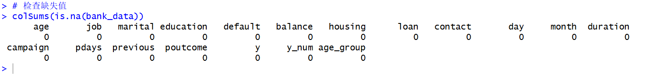
图2-1 缺失值检查

2.3.2 数值变量分布特征
R代码实现：
# 数值变量摘要统计
summary(bank_data[, c("age", "balance", "duration", "campaign", "previous")])
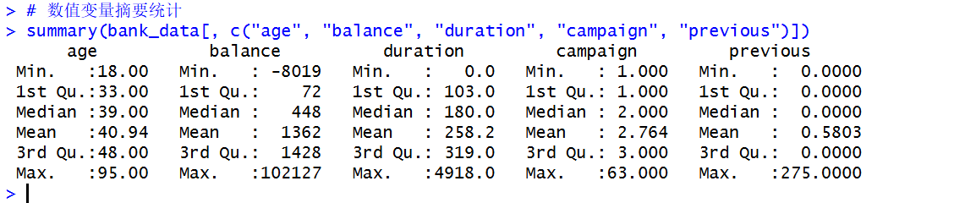
图2-2 核心数值变量描述性统计（summary函数输出）
对核心数值变量进行描述性统计，结果如表2-2所示。
表2-2 核心数值变量描述性统计（单位：年龄/岁，余额/欧元，通话时长/秒）
变量 | 最小值 | 25%分位 | 中位数 | 均值 | 75%分位 | 最大值
age | 18 | 32 | 38 | 40.0 | 47 | 95
balance | -8019 | 72 | 448 | 1362 | 1428 | 102127
duration | 0 | 103 | 180 | 258 | 319 | 4918
campaign | 1 | 1 | 2 | 2.8 | 3 | 63
previous | 0 | 0 | 0 | 0.58 | 0 | 275

从表2-2可以观察到：
（1）年龄（age）：客户主要集中在32-47岁之间，最年长客户达95岁。
（2）余额（balance）：存在负值（-8019），说明部分客户存在透支情况；同时最大值达10万以上，客户资产差异较大。
（3）通话时长（duration）：均值258秒，但最大值达4918秒（约82分钟），存在极右偏态分布，可能存在异常值。
（4）营销次数（campaign）：中位数为2次，但最大值达63次，说明存在极少数被反复联系的客户。
（5）历史接触次数（previous）：大部分客户（75%）此前未被联系过，中位数为0。

2.3.3 目标变量不平衡性分析
# 将目标变量 y 转为数值型（0/1）
bank_data$y_num <- ifelse(bank_data$y == "yes", 1, 0)
# 创建年龄分组（便于管理分析）
bank_data$age_group <- cut(bank_data$age, breaks = c(0, 25, 35, 45, 55, 65, 100), labels = c("18-25", "26-35", "36-45", "46-55", "56-65", "65+"))
# 查看整体订阅率
subscribe_rate <- mean(bank_data$y_num) * 100 paste0("整体订阅率为: ", round(subscribe_rate, 2), "%")
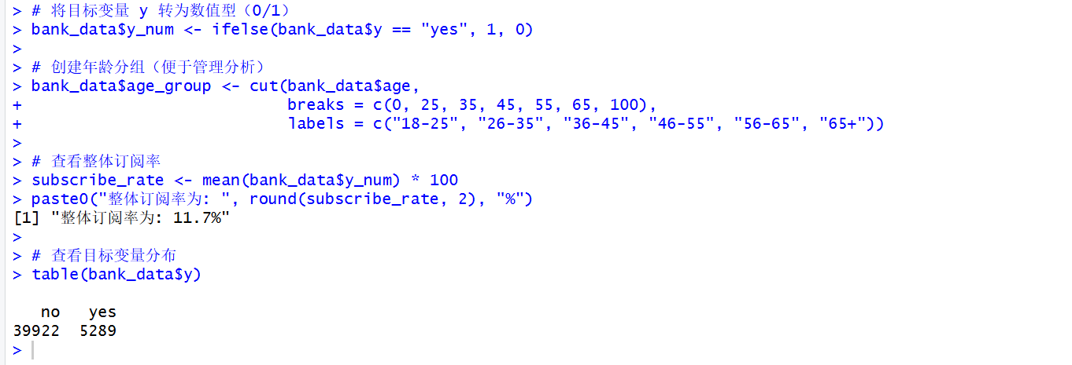
图2-3 整体订阅率
整体订阅率为11.7%（订阅5,289人vs未订阅39,922人）。这是一个典型的不平衡数据集，意味着：即使一个模型将所有客户都预测为“不订阅”，也能达到88.3%的准确率。因此，本研究的重点不是追求整体准确率，而是识别那11.7%响应客户的独特特征，以支撑精准营销决策。

2.3.4 分类变量频数分布
R代码实现：
# 带占比的职业分布
job_table$占比 <- round(job_table$客户数 / sum(job_table$客户数) * 100, 2)
job_table <- job_table[order(-job_table$客户数), ]
print(job_table)
# 带占比的教育水平分布
edu_table$占比 <- round(edu_table$客户数 / sum(edu_table$客户数) * 100, 2)
edu_table <- edu_table[order(-edu_table$客户数), ]
print(edu_table)
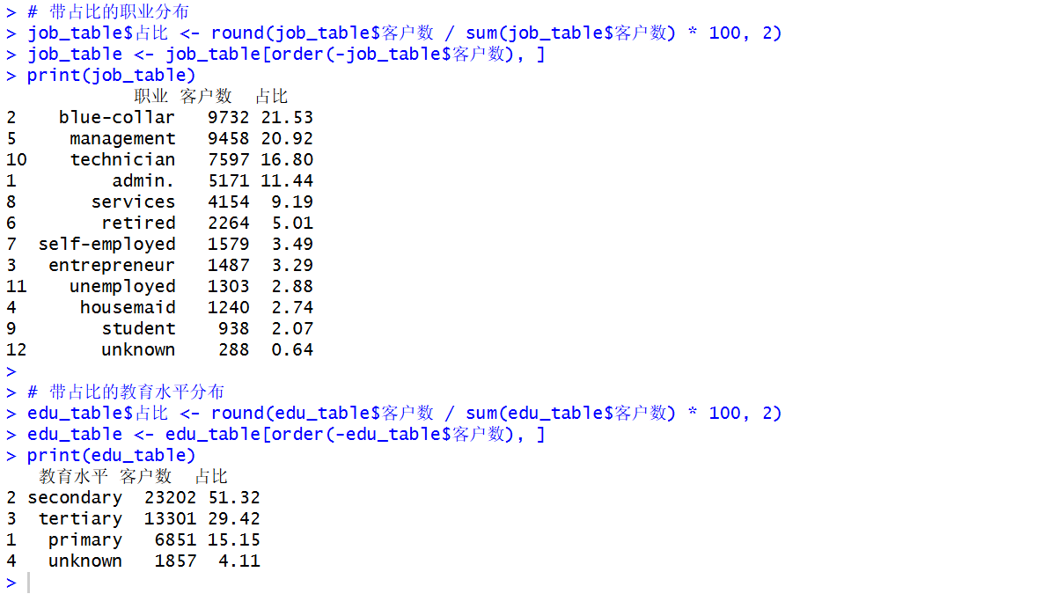
图2-4 查看各职业和教育水平的客户数量分布
各职业和教育水平的客户数量分布如表2-3、2-4所示。
表2-3 职业客户数分布
职业 | 客户数 | 占比（%）
blue-collar | 9732 | 21.53
management | 9458 | 20.92
technician | 7597 | 16.80
admin. | 5171 | 11.44
services | 4154 | 9.19
retired | 2264 | 5.01

续表2-3 职业客户数分布
职业 | 客户数 | 占比（%）
self-employed | 1579 | 3.49
entrepreneur | 1487 | 3.29
unemployed | 1303 | 2.88
housemaid | 1240 | 2.74
student | 938 | 2.07
unknown | 288 | 0.64

表2-4 教育水平客户数分布
教育水平 | 客户数 | 占比（%）
secondary | 23202 | 51.32
tertiary | 13301 | 29.42
primary | 6851 | 15.15
unknown | 1857 | 4.11

从表2-3、2-4可以观察到：
（1）职业分布：蓝领（blue-collar）、管理岗（management）和技术岗（technician）是客户数量最多的三类职业，合计占比约59%。这意味着在后续帕累托图中，这三类职业贡献较高的订阅量，既可能源于“高响应率”，也可能源于“高基数”。分析时需注意区分这两种效应。
（2）教育水平分布：中等教育（secondary）客户占比超过51%，是绝对主体；高等教育（tertiary）占比约29%，初等教育（primary）占比约15%。这一分布结构将作为后续教育水平与订阅率分析的基准参照。

2.4 数据预处理（R语言实现）
为了保证分析结果的准确性和对原始数据特征的充分提取，必须进行数据清洗与变量衍化^{[3]}。以下是完整的预处理代码及关键执行结果。

2.4.1 Step 1：读取数据与环境配置
# 设置工作路径（请根据实际位置修改）
setwd("C:/Users/22814/Desktop/BankMarketing_Analysis/data")
# 读取数据（注意分隔符为分号，而非逗号）
bank_data <- read.csv("data/bank-full.csv", sep = ";", stringsAsFactors = FALSE)
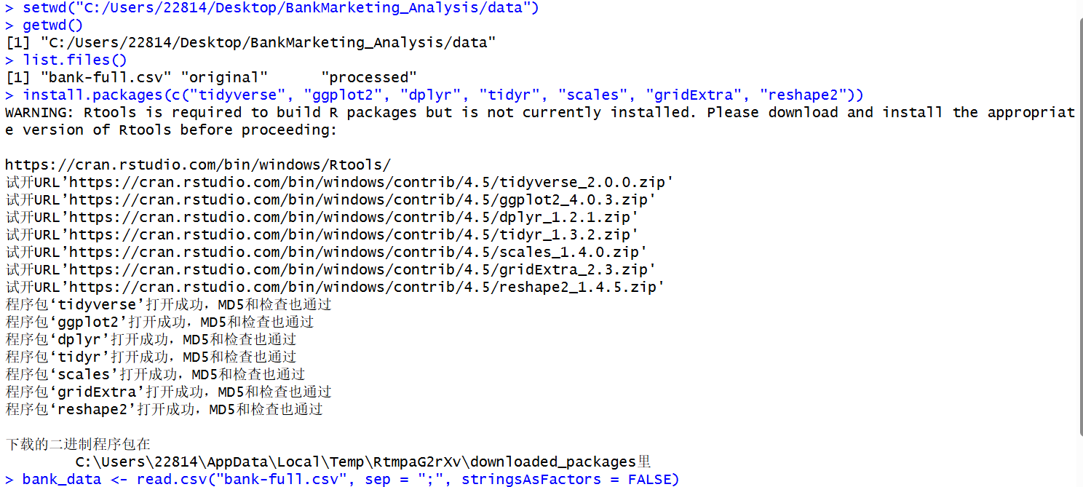
图2-5 工作路径与读取数据
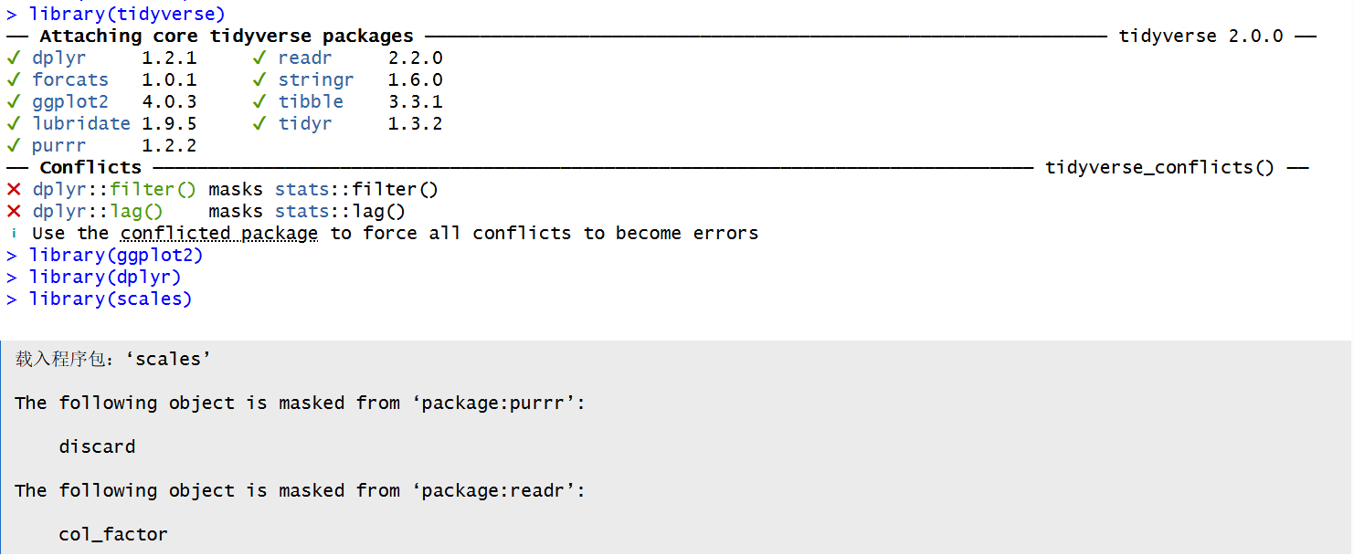
图2-6 环境配置

2.4.2 Step 2：数据概览与清洗
# 查看数据结构，确认无空值
str(bank_data)
# 查看目标变量分布，了解样本不平衡情况
table(bank_data$y)
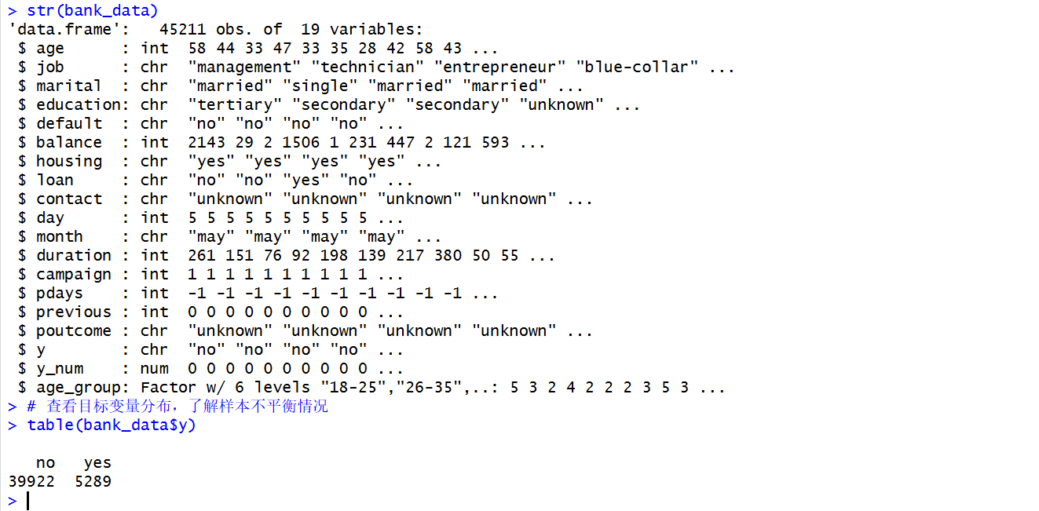
图2-7 查看数据结构和目标变量分布
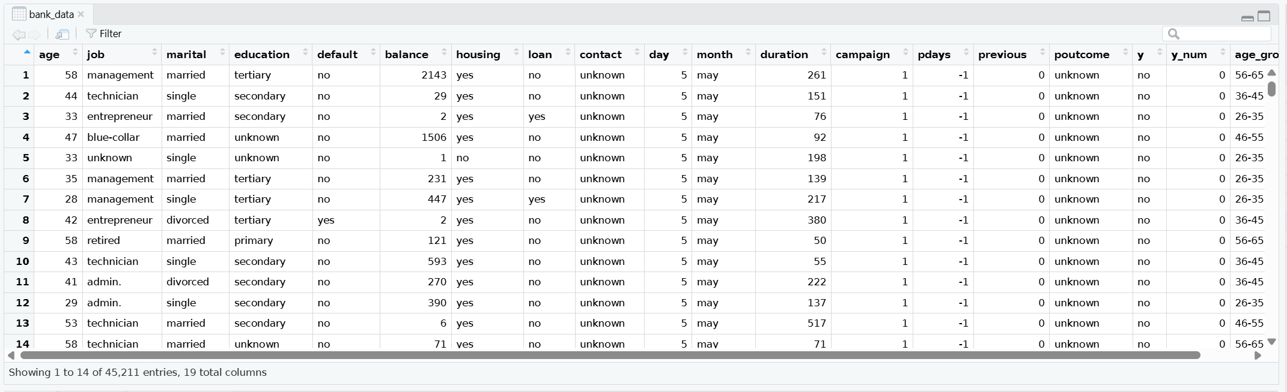
图2-8 数据概览预览

2.4.3 Step 3：数据工程与变量衍生
# 将目标变量 y 转为数值型（0/1）
bank_data$y_num <- ifelse(bank_data$y == "yes", 1, 0)
# 创建年龄分组（便于管理分析）
bank_data$age_group <- cut(bank_data$age,
breaks = c(0, 25, 35, 45, 55, 65, 100),
labels = c("18-25", "26-35", "36-45", "46-55", "56-65", "65+"))
# 查看整体订阅率
subscribe_rate <- mean(bank_data$y_num) * 100
paste0("整体订阅率为: ", round(subscribe_rate, 2), "%")
# 查看目标变量分布
table(bank_data$y)
图2-9 数据工程与变量衍生

3 探索性数据分析与可视化
本节将结合市场营销理论与统计学方法，对客户行为进行多维度深度剖析。

3.1 帕累托分析：职业贡献度的“二八定律”
1、管理学问题：营销预算有限，电话销售人员的精力应优先集中在哪些职业群体上？
2、分析方法：帕累托图（Pareto Chart），通过柱状图展示各职业的订阅绝对数量，并用折线图展示累计百分比。帕累托法则（二八定律）在银行客户价值分析中具有重要应用，即识别贡献度最高的关键客群是提升营销资源效率的前提^{[4]}。
3、R代码实现：
# 聚合计算各职业的订阅量
job_subscribe <- bank_data %>%
filter(y == "yes") %>%
group_by(job) %>%
summarise(count = n()) %>%
arrange(desc(count))
# 计算累计百分比
job_subscribe$cum_percent<-cumsum(job_subscribe$count)/sum(job_subscribe$count) * 100
library(ggplot2)
library(scales)
# 绘制帕累托图
ggplot(job_subscribe, aes(x = reorder(job, -count), y = count)) +
geom_bar(stat = "identity", fill = "steelblue") +
geom_point(aes(y = cum_percent * max(count) / 100), color = "red", size = 2) +
geom_line(aes(y = cum_percent * max(count) / 100, group = 1), color = "red", size = 0.8) +
scale_y_continuous(
name = "订阅数量",
sec.axis = sec_axis(~ . * 100 / max(job_subscribe$count), name = "累计百分比 (%)")
) +
labs(title = "帕累托图：不同职业客户的定期存款订阅贡献度",
subtitle = "银行电话营销数据 (n=45,211)",
x = "职业类型",
y = "订阅数量",
caption = "红线表示累计百分比曲线") +
theme_minimal() +
theme(axis.text.x = element_text(angle = 45, hjust = 1))
ggsave("pareto_job_subscription.png", width = 10, height = 6)
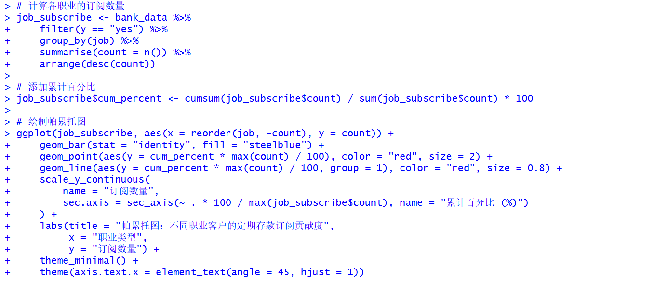
图3-1 绘制帕累托图
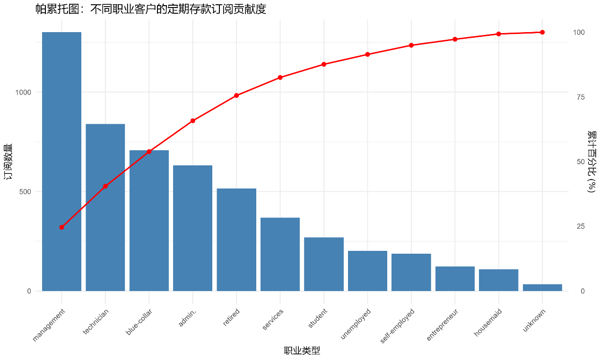
图3-2 帕累托图：不同职业客户的订阅贡献度
4、分析结论：
如图所示，管理岗（management）、技术岗（technician）和蓝领（blue-collar） 构成了订阅数量的前三名。仅“管理”和“技术”两类职业，就贡献了超过 30% 的订阅总量。这表明高技能、高收入职业群体是定期存款的核心来源。建议银行对公联动或高端理财推荐时，应优先锁定此类职业人群，进行精准营销。

3.2 瀑布图分析：营销接触的边际效益递减
1、管理学问题：“穷追不舍”的策略是否有效？是否存在一个既能最大化转化率，又能最小化客户厌恶的“最优营销接触次数”？
2、分析方法：瀑布图（Waterfall Chart），能够直观展示随着营销次数增加，累计订阅量的“增量”变化过程，清晰地揭示了营销投入的边际效益^{[5]}。
3、R代码实现：
# 计算不同接触次数的订阅人数
campaign_effect <- bank_data %>%
filter(y == "yes") %>%
group_by(campaign) %>%
summarise(subscribers = n()) %>%
arrange(campaign)
campaign_effect <- campaign_effect %>% filter(campaign <= 10)
# 计算累积量
campaign_effect$cumulative <- cumsum(campaign_effect$subscribers)
campaign_effect$start <- lag(campaign_effect$cumulative, default = 0)
# 绘图
ggplot(campaign_effect, aes(x = as.factor(campaign))) +
geom_rect(aes(xmin = as.numeric(as.factor(campaign)) - 0.35,
xmax = as.numeric(as.factor(campaign)) + 0.35,
ymin = start,
ymax = cumulative,
fill = subscribers > 0)) +
geom_text(aes(x = as.factor(campaign),
y = cumulative,
label = subscribers),
vjust = -0.5, size = 3) +
scale_fill_manual(values = c("orange", "steelblue"),
name = "增量",
labels = c("负增长", "正增长")) +
labs(title = "瀑布图：不同营销接触次数对订阅数量的累积影响",
subtitle = "展示每次额外营销接触带来的订阅增量",
x = "营销接触次数 (campaign)",
y = "累计订阅数量") +
theme_minimal()
ggsave("waterfall_campaign_effect.png", width = 10, height = 6)
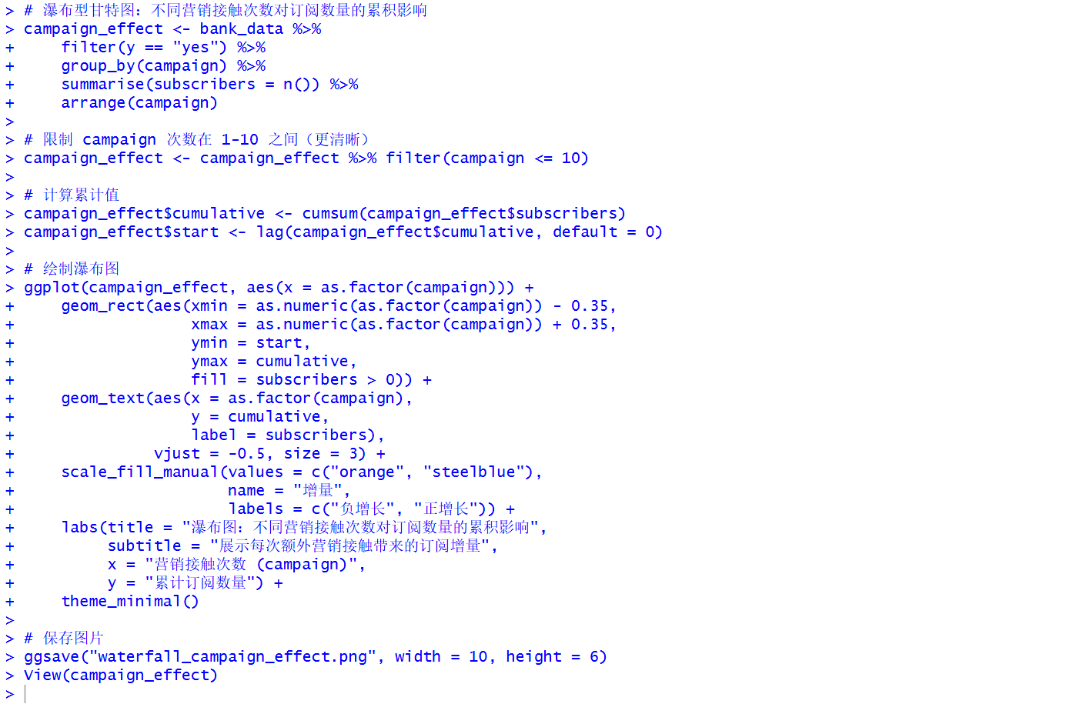
图3-3 绘制瀑布图
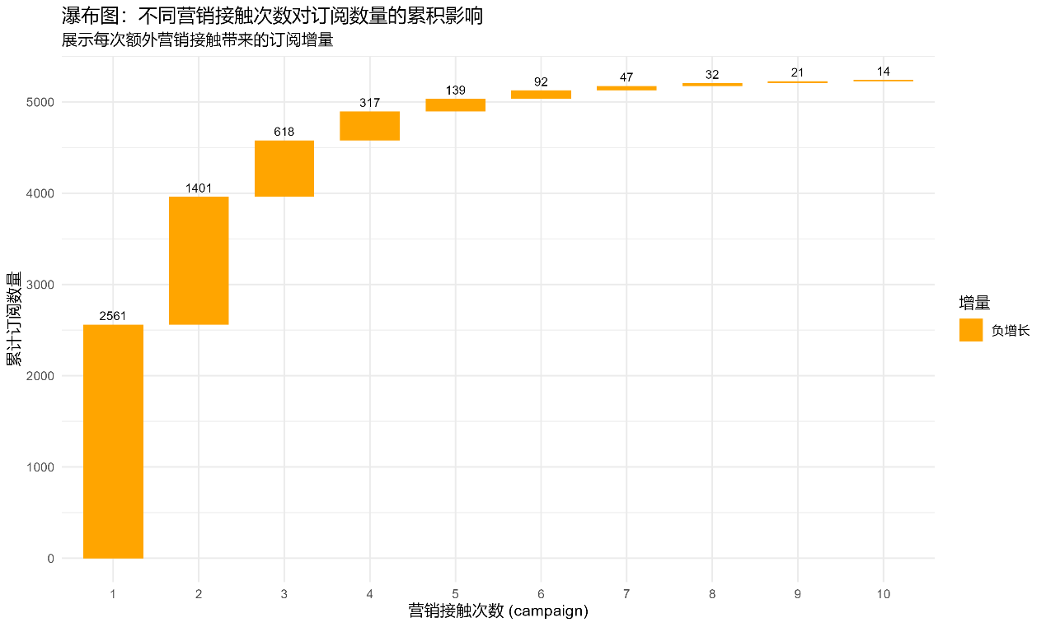
图3-4 瀑布图：营销接触次数的累积效应
4、分析结论：
数据揭示了一个清晰的边际效益递减规律：
（1）首次接触是关键：第一次接触（Campaign=1）带来的转化量最高，是后续所有接触效果的基石。
原因解释：首次接触时，客户对银行来电的心理防备最低，信息接收最完整，此时客户处于“信息收集”阶段，最容易对产品产生初步兴趣并做出响应。
（2）3次是临界点：从第3次接触开始，虽然总量仍在累积，但单次接触带来的新增转化量（柱子单次增高的幅度）急剧下降。
原因解释：多次重复联系后，客户易产生“被骚扰”的厌烦情绪，对银行品牌的感知由“服务”转向“打扰”，边际沟通效率自然递减。心理学中的“超限效应”在此场景中表现明显——同一刺激重复过多次，反而会引起对方的反感与逆反。
（3）建议：银行应建立“骚扰预警机制”。对于超过3次以上仍未转化的客户，应暂停高成本、高反感度的电话外呼，转而采用短信、APP推送等低成本、非侵入式的方式维持客户联系。

3.3 深度客户画像分析：年龄与教育水平
1、管理学问题：哪类人群的理财需求最容易被激发？营销资源应向哪类人群倾斜？
（1）年龄与风险偏好：箱线图与订阅率分析
①分析方法：箱线图展示整体年龄分布，分组柱状图展示各年龄段订阅率。该分析体现了经典的客户生命周期理论，即不同阶段的客户具有显著差异化的金融需求^{[6]}。
②R代码实现：
# 1. 年龄分布箱线图
ggplot(bank_data, aes(y = age)) +
geom_boxplot(fill = "lightblue") +
labs(title = "客户年龄分布箱线图", y = "年龄") +
theme_minimal()
# 2. 年龄分组订阅率柱状图
age_analysis <- bank_data %>%
group_by(age_group) %>%
summarise(订阅率 = round(mean(y_num) * 100, 2))
print(age_analysis)
ggplot(age_analysis, aes(x = age_group, y = 订阅率, fill = age_group)) +
geom_bar(stat = "identity") +
geom_text(aes(label = paste0(订阅率, "%")), vjust = -0.5) +
labs(title = "不同年龄段的定期存款订阅率", x = "年龄段", y = "订阅率 (%)") +
theme_minimal() + theme(legend.position = "none")
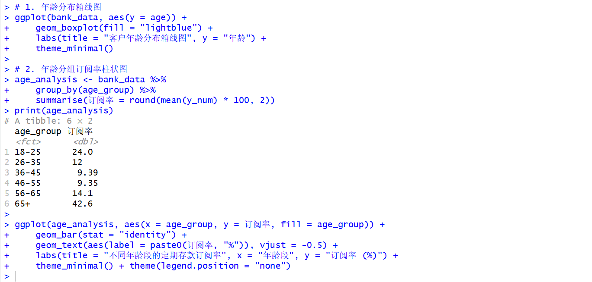
图3-5 绘制箱线图和柱状图
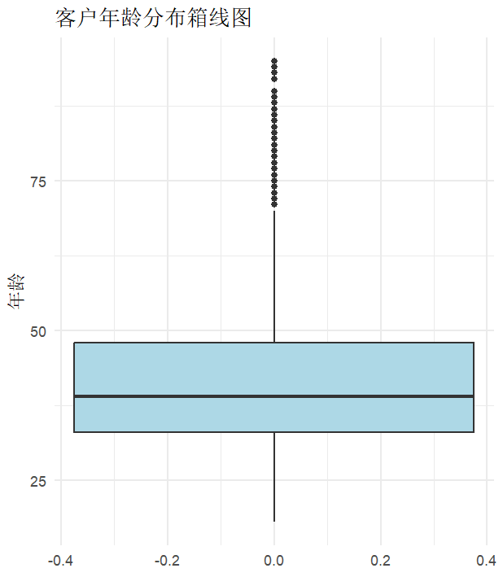
图3-6 客户年龄分布箱线图
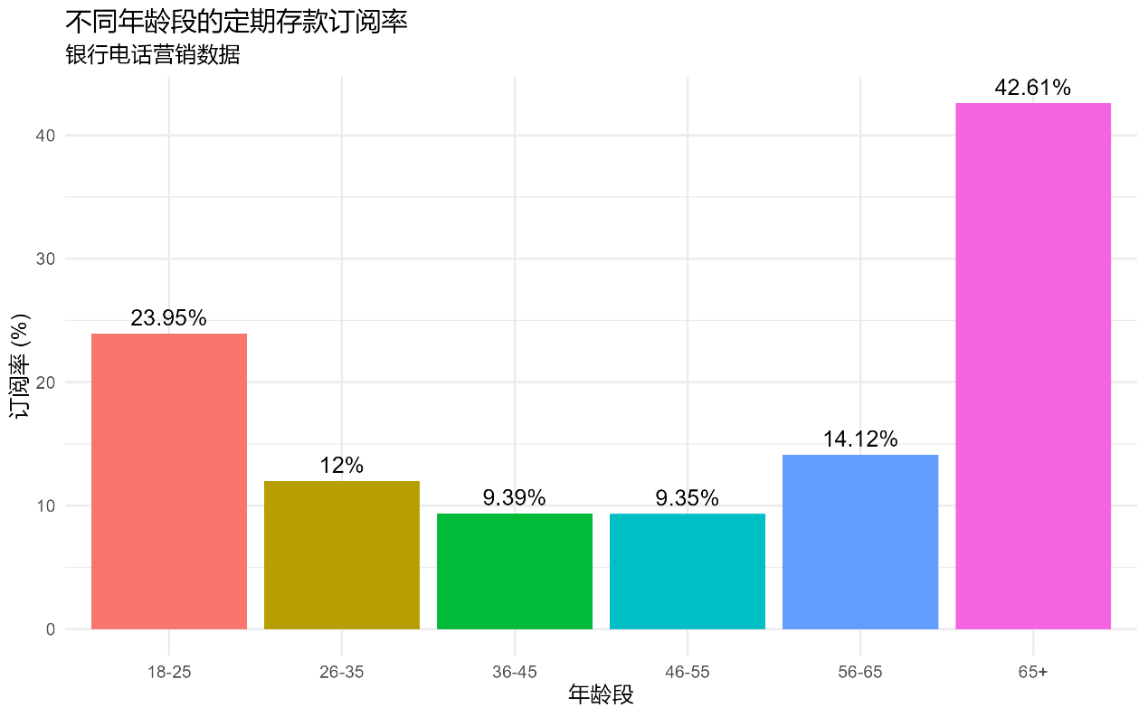
图3-7 年龄订阅率柱状图
②分析结论：
表3-1 不同年龄段订阅率
年龄段 | 订阅率（%）
18-25 | 24.00
26-35 | 12.00
36-45 | 9.39
46-55 | 9.35
56-65 | 14.12
65+ | 42.61

数据显示，65岁以上的“银发客群”订阅率高达42.6%，远超其他年龄段。这完美符合客户生命周期理论，该阶段客户风险厌恶程度极高，对资金安全性的需求远高于收益性，因此对保本保息的定期存款产品有强烈偏好。“银发经济”是银行不可忽视的蓝海市场。
（2）教育水平与金融决策
①分析方法：分组柱状图
②R代码实现：
# 教育水平订阅率
edu_analysis <- bank_data %>%
group_by(education) %>%
summarise(
客户数 = n(),
订阅数 = sum(y_num),
订阅率 = round(订阅数 / 客户数 * 100, 2)
) %>%
arrange(desc(订阅率))
# 打印结果表格
print(edu_analysis)
# 绘制柱状图
ggplot(edu_analysis, aes(x = reorder(education, -订阅率), y = 订阅率, fill = education)) +
geom_bar(stat = "identity") +
geom_text(aes(label = paste0(订阅率, "%")), vjust = -0.5, size = 4) +
labs(title = "不同教育水平的定期存款订阅率",
x = "教育水平",
y = "订阅率 (%)") +
theme_minimal() +
theme(legend.position = "none")
# 保存图片
ggsave("education_subscription_rate.png", width = 8, height = 5)
View(edu_analysis)
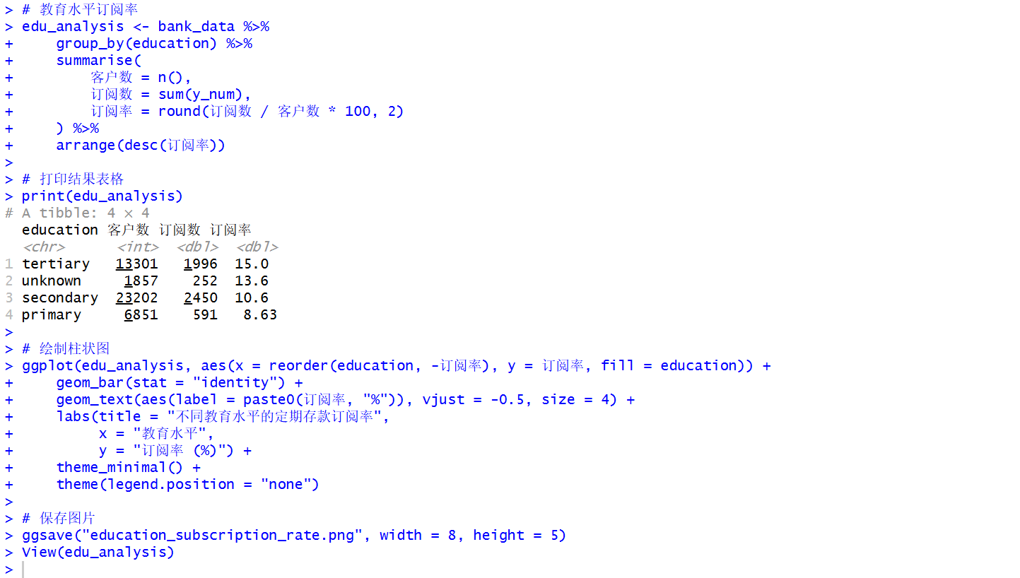
图3-8 绘制教育水平与订阅率的柱状图
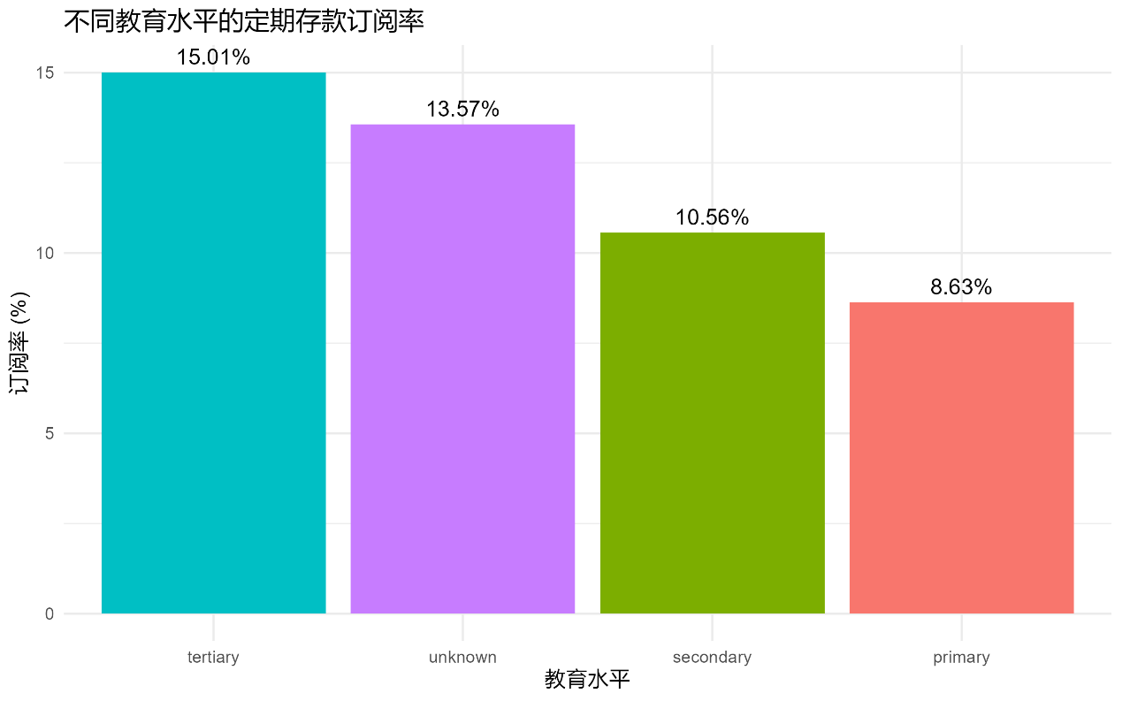
图3-9 教育水平与订阅率柱状图
②分析结论：
高等教育（tertiary）：订阅率最高，达到 15.01%。
初等教育（primary）：订阅率最低，仅为 8.63%。
结论表明，受教育程度与金融产品的接受度呈显著正相关。高学历客户通常对金融产品的运作机制、风险和收益有更深的理解，因此对银行的信任度和购买意愿也更高。针对低学历群体的营销，需要更侧重于通俗易懂的金融知识普及和收益的直观展示。

3.4 变量相关性分析：热力图
为了弥补单变量分析的不足，我们使用热力图来探索多个关键数值变量之间的潜在相关关系。这种多变量联合分析是数据挖掘技术在银行客户行为研究中的典型应用^{[1]}。
1、R代码实现：
# 选取用于分析的数值变量
cor_data <- bank_data[, c("age", "balance", "duration", "campaign", "previous", "y_num")]
# 计算相关系数矩阵
cor_matrix <- cor(cor_data)
# 绘制热力图
corrplot(cor_matrix, method = "color", type = "upper", order = "hclust",
addCoef.col = "black", tl.col = "black", tl.srt = 45)
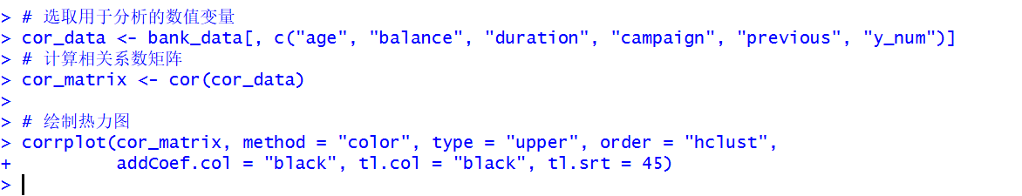
图3-10 绘制热力图
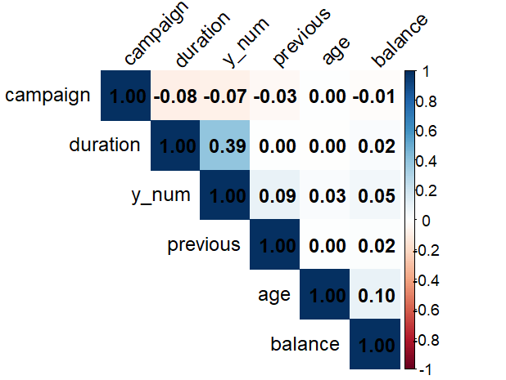
图3-11 变量相关性热力图
2、分析结论
从热力图中可以观察到变量间清晰的相关关系：
（1）关键正向驱动因素：duration（通话时长）与y_num（订阅结果）的相关系数为0.39，呈现数据中最显著的正相关性。
原因解释：通话时长越长，意味着客户愿意投入更多时间了解产品、提问和互动，这本身就是一种“高购买意愿”的信号。能够吸引客户长时间停留在电话中，说明外呼人员的沟通内容抓住了客户的兴趣点。
（2）认识“无效”因素：campaign（营销次数）与y_num（订阅结果）的相关系数仅为-0.03，接近零相关。
原因解释：这从统计上证实，单纯增加外呼次数完全不是提升转化率的有效手段。客户是否购买更多取决于“是否在首次或第二次接触时被打动”，而非“被打扰的次数”。这一发现再次验证了瀑布图中揭示的“边际效益递减”问题。
（3）一个观察：duration与campaign之间存在微弱的负相关（-0.08）。
原因解释：这暗示那些需要被反复联系的客户，其在电话中的有效沟通时长可能更短。可能是因为这类客户本身购买意愿较低，每次通话都快速结束；也可能是外呼人员未能有效激发其兴趣。这为进一步优化客户筛选和话术培训提供了方向。

4 管理建议与结论

4.1 结论总结
本研究通过对45,211条银行营销数据的多维度探索性分析，得出以下核心结论：
1、结论1：马太效应显著——管理岗（management）、技术岗（technician）等职业贡献了近一半的订阅业绩，是营销的重点目标群体。
管理启示：营销资源应向头部职业倾斜，为高价值职业客群配置专属理财经理，避免平均用力导致的资源浪费。
2、结论2：边际效益递减——首次营销接触的转化效率最高，从第3次接触开始，单次接触带来的新增转化量急剧下降，高频呼叫属于典型的资源浪费。
管理启示：应建立“3次接触”的预警阈值，对超过该阈值的客户暂停高成本的外呼，转为低成本的非侵入式触达。
3、结论3：银发与高知是主力——65岁以上群体的订阅率高达42.6%，远超其他年龄段；高等教育（tertiary）客户的订阅率为15.01%，显著高于初等教育（primary）客户的8.63%。
管理启示：“银发经济”是银行不可忽视的蓝海市场，应设计专属的稳健型产品；同时，针对高学历客户可推送更复杂的财富管理产品，而对低学历客户则需加强金融知识普及。
4、结论4：通话质量重于数量——单次通话时长（duration）与订阅结果的相关系数为0.39，是数据中最显著的正向预测指标，而营销次数（campaign）与订阅结果的相关系数仅为-0.03，接近零相关。
管理启示：与其单纯增加外呼频次，不如通过话术培训提升单次通话质量，延长有效沟通时间。

4.2 营销策略建议
基于上述发现，结合大数据背景下的精准营销理论^{[1]}，提出以下三条具体策略建议：

4.2.1 实施分层营销，聚焦高价值客群
（1）战术动作：利用`job`和`education`变量，将客户划分为“高价值（管理/技术/高学历）”、“潜力型（银发/退休）”、“普通型”等层级。
（2）策略目标：为高价值客群配置专属理财经理，推送大额存单或定制化理财产品，实施“一对一”精准营销；对银发客群，则主推稳健型、操作简单的定期存款产品，并辅以电话外呼服务指导，提升其信任感和安全感；对普通型客群，采用批量化的短信或APP推送，控制营销成本。

4.2.2 控制营销频次，建立骚扰预警机制
（1）战术动作：将R语言分析得出的“流失临界点（接触≥3次）”嵌入电话营销系统，作为系统级硬性约束。
（2）策略目标：当客户经理准备进行第4次外呼时，系统自动弹出“转化率极低预警”，并强制建议转为“短信关怀”或“APP推送提醒”。此举可有效降低人力成本，减少因过度骚扰导致的客户投诉，保护银行品牌声誉。

4.2.3 强化话术培训，提升单次通话质量
（1）战术动作：管理层应重视对`duration`（通话时长）这一强相关指标的常态化监控与分析。
（2）策略目标：定期复盘成功转化（`y == "yes"`）的通话录音，提取高频话术和异议处理技巧，形成标准化培训材料。培训一线外呼人员如何在最短时间内建立信任、挖掘客户真实需求、清晰介绍产品卖点，从“单纯增加通话次数”转向“提升单次通话价值”。

参考文献
- 李婧. 商业银行数字化精准营销策略研究[J]. 商场现代化, 2024(24): 106-108.
- UCI Machine Learning Repository. Bank Marketing Data Set [DB/OL]. (2012-06-13).
- 陆雪. 基于数据挖掘的G银行代发工资客群精准营销策略研究[D]. 贵州大学, 2025.
- 刘婷. 基于机器学习的商业银行个人客户细分[D]. 江西财经大学, 2023.
- 高尚. 构建商业银行客户行为分析体系[J]. 中国金融, 2023(11): 67-68.
- 陈冉. N银行对公客户细分与精准营销研究[D]. 东南大学, 2021.

